Especificación de Diseño de Software y Modelado UML Completo

Proyecto: Nurse (Asistencia Médica Domiciliaria)

Programa: Análisis y Desarrollo de Software (SENA)
Este documento constituye la especificación arquitectónica y el diseño visual detallado de la plataforma Nurse utilizando el Lenguaje de Modelado Unificado (UML) y diagramas relacionales estándar. Los diagramas presentados son totalmente coherentes entre sí, respetan la normalización en Tercera Forma Normal (3NF) y las reglas de negocio descritas en la Especificación de Requisitos de Software (IEEE 830).
──────────────────────────────────────────────────

1. Diagrama de Contexto (Nivel 0)

Objetivo
Definir los límites del sistema Nurse, delimitando las fronteras entre el software y las entidades externas (usuarios y sistemas de terceros) que interactúan con él, mostrando los flujos macro de información de entrada y salida.

Elementos que Contiene
• Sistema Central (Nurse App/Web API): El núcleo del software que procesa las peticiones.
• Actores Humanos: Paciente, Enfermero y Administrador.
• Sistemas Externos de Información: API del Registro Único Nacional del Talento Humano en Salud (RETHUS) y el Servidor de Notificaciones (Push/SMS/Correo).

Explicación del Diseño
El sistema actúa como un orquestador. El Paciente ingresa solicitudes de servicio y datos de tratamiento de medicamentos, recibiendo alarmas e historiales de salud. El Enfermero provee sus datos de identificación, que el sistema envía externamente al RETHUS para su validación inmediata. Una vez validado, el enfermero acepta asignaciones y registra datos de signos vitales (presión, oxigenación, etc.). El Servidor de Notificaciones recibe eventos del sistema para alertar en tiempo real a los usuarios.

Código Mermaid
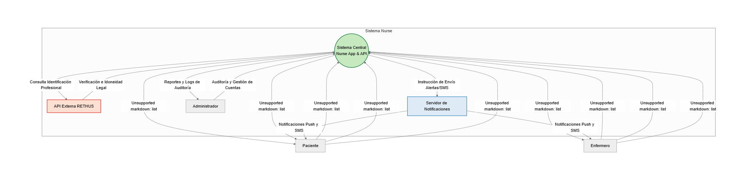

──────────────────────────────────────────────────

2. Diagrama de Casos de Uso General

Objetivo
Representar gráficamente los requisitos funcionales del sistema bajo la perspectiva del comportamiento que los actores esperan de la plataforma, identificando relaciones de herencia, inclusión (<<include>>) y extensión (<<extend>>).

Elementos que Contiene
• Actores: Usuario (base), Paciente, Enfermero, Administrador, RETHUS (sistema externo).
• Límites del Sistema: Plataforma Nurse.
• Casos de Uso Principales: Registro, Validación de RETHUS, Publicación de Servicios, Toma de Servicios, Alertas, Seguimiento Clínico e Historiales.

Explicación del Diseño
Se implementa una herencia (generalización) donde Paciente, Enfermero y Administrador heredan del actor general Usuario la funcionalidad común de Iniciar Sesión y Consultar Historial. El caso de uso Registrar Enfermero tiene una dependencia de inclusión obligatoria (<<include>>) hacia Validar Profesional en RETHUS, lo que impide que un enfermero sea habilitado en la plataforma si falla la validación del sistema externo. Adicionalmente, Calificar Servicio posee una relación de extensión opcional (<<extend>>) hacia Registrar Comentario Escrito.

Código PlantUML
@startuml
skinparam handwritten false
skinparam packageStyle rect
skinparam defaultFontName "Work Sans"
skinparam actor {
BorderColor #238B45
BackgroundColor #E5F5E0
}
skinparam usecase {
BorderColor #006D2C
BackgroundColor #C7E9C0
}

title Modelo de Casos de Uso - Plataforma Nurse (Estándar IEEE 830)

actor "Usuario\n(Actor General)" as User
actor "Paciente" as Pac
actor "Enfermero" as Enf
actor "Administrador" as Admin
actor "RETHUS\n(Sistema Externo)" as Rethus <<System>>

' Herencia de Actores
User <|-- Pac
User <|-- Enf
User <|-- Admin

rectangle "Plataforma Nurse" {

' Casos de Uso Comunes de Usuario
usecase "UC-003: Iniciar Sesión" as UC_Login
usecase "UC-009: Consultar Historial de Servicios" as UC_Historial

' Casos de Uso del Paciente
usecase "UC-001: Registrar Paciente" as UC_RegPaciente
usecase "UC-004: Publicar Solicitud de Servicio" as UC_CrearServicio
usecase "UC-006: Configurar Alertas de Medicamentos" as UC_AlertasMed
usecase "UC-008: Consultar Portal de Capacitación" as UC_Capacitacion
usecase "UC-010: Calificar Servicio Recibido" as UC_Calificar
usecase "Registrar Comentario Escrito" as UC_Comentario <<extend>>

' Casos de Uso del Enfermero
usecase "UC-002: Registrar Enfermero" as UC_RegEnfermero
usecase "Validar Profesional en RETHUS" as UC_ValRethus <<include>>
usecase "UC-005: Aceptar y Asignar Servicio" as UC_AceptarServicio
usecase "Verificar Disponibilidad de Agenda" as UC_VerificarAgenda <<include>>
usecase "UC-007: Registrar Seguimiento de Salud" as UC_Seguimiento

' Casos de Uso del Administrador
usecase "Gestionar Cuentas de Usuario" as UC_GestionUsuarios
}

' Relaciones de Usuario Común
User --> UC_Login
User --> UC_Historial

' Relaciones de Registro y Validación (Con includes)
Enf --> UC_RegEnfermero
UC_RegEnfermero ..> UC_ValRethus : <<include>>
UC_ValRethus --> Rethus

Pac --> UC_RegPaciente

' Relaciones del Paciente
Pac --> UC_CrearServicio
Pac --> UC_AlertasMed
Pac --> UC_Capacitacion
Pac --> UC_Calificar

' Extensiones
UC_Calificar <.. UC_Comentario : <<extend>>

' Relaciones de Asignación y Operaciones del Enfermero
Enf --> UC_AceptarServicio
UC_AceptarServicio ..> UC_VerificarAgenda : <<include>>
Enf --> UC_Seguimiento
Pac --> UC_Seguimiento : "Visualiza"

' Relaciones de Administrador
Admin --> UC_GestionUsuarios

@endum
──────────────────────────────────────────────────

3. Diagramas de Actividad
Representan el flujo de control y las decisiones lógicas dentro de los procesos de negocio más críticos del sistema.

Proceso A: Registro de Enfermero y Validación en RETHUS

Objetivo
Modelar las etapas lógicas secuenciales, bifurcaciones de decisión y estados del sistema que ocurren desde que un enfermero solicita crear una cuenta hasta que es formalmente validado ante la entidad nacional reguladora de salud colombiana.

Elementos que Contiene
Nodos de inicio y fin, acciones de entrada de datos, llamada síncrona a API, decisiones lógicas de estado y bifurcaciones para flujos alternativos (caída de sistema, rechazo o aprobación).

Código PlantUML
@startuml
skinparam defaultFontName "Work Sans"
skinparam Activity {
BackgroundColor #E5F5E0
BorderColor #006D2C
BarColor #238B45
}

title Flujo de Actividad: Registro y Validación RETHUS

start
:Enfermero selecciona 'Registrar Cuenta';
:Diligenciar formulario de registro\n(Nombres, Apellidos, Correo, Clave, Dirección y Cédula);
:Ingresar número de registro/tarjeta profesional;
:Presionar 'Enviar Solicitud';

partition "Módulo de Validación RETHUS" {
:Sistema Nurse genera consulta API;
if (¿Conexión con RETHUS exitosa?) then (Sí)
:Consumir servicio web de RETHUS;
if (¿Cédula inscrita y con estado ACTIVO?) then (Sí)
:Obtener estado profesional y rol aprobado;
:Asignar estado 'Aprobado' al perfil;
:Encriptar contraseña de acceso en DB;
:Guardar registro de validación (Fecha, Hora, Estado);
:Notificar al Enfermero 'Registro Exitoso';
:Habilitar cuenta para aceptar turnos;
else (No / Inactivo)
:Registrar intento fallido en log de auditoría;
:Asignar estado 'Rechazado' al perfil;
:Notificar: 'Validación RETHUS Fallida:\nLicencia profesional no encontrada o inactiva';
end
endif
else (No / Timeout)
:Asignar estado 'Pendiente de Validación' al perfil;
:Registrar tarea programada en cola asíncrona (cron);
:Guardar credenciales seguras pero inhabilitadas temporalmente;
:Notificar: 'Servicio gubernamental fuera de línea.\nSu perfil se validará en segundo plano.';
endif
}

stop
@endum
──────────────────────────────────────────────────

Proceso B: Publicación y Asignación de Solicitudes de Servicio

Objetivo
Modelar el flujo transaccional y los controles lógicos aplicados desde que un paciente publica una solicitud de servicio médico básico a domicilio, hasta que un enfermero disponible acepta el turno verificando el solapamiento de agendas.

Elementos que Contiene
Líneas de partición (swimlanes) por actor (Paciente, Sistema, Enfermero), flujos de publicación, controles de agenda, actualización de base de datos relacional y notificaciones automáticas de confirmación.

Código PlantUML
@startuml
skinparam defaultFontName "Work Sans"

title Flujo de Actividad: Publicación y Asignación de Servicio

|Paciente|
start
:Iniciar sesión en Nurse APP;
:Seleccionar 'Crear Solicitud de Servicio';
:Ingresar Fecha, Hora Inicio, Hora Fin y Descripción de salud;
:Presionar 'Publicar';

|Sistema Central|
:Validar datos temporales del servicio;
if (¿Contiene palabras clave de emergencias críticas?) then (Sí)
:Bloquear publicación del servicio por riesgo de salud;
:Desplegar advertencia de redirección a línea de emergencias 123;
stop
else (No)
:Actualizar estado de la solicitud a 'Abierta' en DB;
:Notificar a enfermeros de la zona con RETHUS vigente;
endif

|Enfermero|
:Recibir notificación Push / Ver cartelera de servicios;
:Seleccionar servicio 'Abierto' para ver detalles;
:Presionar 'Aceptar Servicio';

|Sistema Central|
:Iniciar validación de concurrencia de agenda del enfermero;
if (¿Existe solapamiento con otro servicio asignado?) then (Sí)
|Sistema Central|
:Bloquear transacción;
:Notificar al Enfermero 'Conflicto de Horario detectado';
stop
else (No)
|Sistema Central|
:Asignar id_enfermero a la entidad del servicio;
:Cambiar estado del servicio a 'Asignado' en DB;

fork
:Enviar notificación Push e Email al Paciente con datos de la enfermera;
fork again
:Enviar confirmación de ruta y agenda al Enfermero;
end fork
endif

stop
@endum
──────────────────────────────────────────────────

4. Diagrama de Clases (Arquitectura de Software backend)

Objetivo
Mostrar la estructura lógica del software orientada a objetos, las clases del dominio del problema, sus atributos con tipos de datos, visibilidad, métodos (operaciones) y las relaciones estructurales (herencia, asociación, agregación, composición).

Elementos que Contiene
Clases Usuario, Paciente, Enfermero, Servicio, Medicamento, TratamientoMedicamento, RegistroSeguimiento y Calificacion, especificando propiedades públicas (+), privadas (-) o protegidas (#).

Explicación del Diseño
El diseño de software backend mapea la herencia mediante clases separadas, donde Paciente y Enfermero extienden de la clase abstracta Usuario. Una Servicio (asociación) vincula a un Paciente y a un Enfermero. Cada Servicio tiene una relación de composición 1:1 con un RegistroSeguimiento y con una Calificacion, es decir, estos dos objetos no pueden existir independientemente de un servicio concreto. Un Paciente tiene una agregación de TratamientoMedicamento (0..*), que a su vez se asocia con un catálogo de Medicamento.

Código PlantUML
@startuml
skinparam defaultFontName "Work Sans"
skinparam class {
BackgroundColor #E5F5E0
ArrowColor #006D2C
BorderColor #006D2C
}

title Diagrama de Clases de la Aplicación Nurse

abstract class Usuario {
- id_usuario: UUID
- nombres: String
- apellidos: String
- correo: String
- clave: String
- direccion: String
- telefono: String
- rol: RolUsuario
- estado: EstadoUsuario
- fecha_creacion: DateTime
+ registrarse(): Boolean
+ iniciarSesion(correo: String, clave: String): Boolean
+ actualizarPerfil(datos: Map): Boolean
}

class Paciente {
- descripcion: String
- condiciones_medicas: String
- restricciones: String
+ solicitarServicio(datosServicio: Map): UUID
+ calificarServicio(idServicio: UUID, puntos: Int, coment: String): Boolean
}

class Enfermero {
- rethus_registro: String
- estado_rethus: String
- fecha_validacion: DateTime
+ consultarDisponibilidad(): Boolean
+ aceptarServicio(idServicio: UUID): Boolean
+ registrarSignosVitales(idServicio: UUID, signos: Map): Boolean
}

class Servicio {
- id_servicio: UUID
- id_paciente: UUID
- id_enfermero: UUID
- fecha_servicio: Date
- hora_inicio: Time
- hora_fin: Time
- descripcion_servicio: String
- estado: EstadoServicio
+ iniciarServicio(): Boolean
+ finalizarServicio(): Boolean
+ cancelarServicio(motivo: String): Boolean
}

class Medicamento {
- id_medicamento: Int
- nombre: String
- es_permitido: Boolean
}

class TratamientoMedicamento {
- id_tratamiento: UUID
- id_paciente: UUID
- id_medicamento: Int
- dosis: String
- frecuencia_horas: Int
- duracion_dias: Int
- fecha_inicio: Date
- hora_primera_toma: Time
- estado_activo: Boolean
+ activarAlerta(): Boolean
+ suspenderTratamiento(): Boolean
}

class RegistroSeguimiento {
- id_seguimiento: UUID
- id_servicio: UUID
- presion_arterial: String
- frecuencia_cardiaca: Int
- temperatura: Float
- oxigenacion_sangre: Int
- observaciones: String
- fecha_registro: DateTime
+ guardarRegistro(): Boolean
}

class Calificacion {
- id_calificacion: UUID
- id_servicio: UUID
- puntuacion: Int
- comentario: String
- fecha_calificacion: DateTime
}

enum RolUsuario {
PACIENTE
ENFERMERO
ADMINISTRADOR
}

enum EstadoUsuario {
ACTIVO
PENDIENTE_VALIDACION
INACTIVO
SUSPENDIDO
}

enum EstadoServicio {
ABIERTO
ASIGNADO
EN_PROCESO
FINALIZADO
CANCELADO
}

' Relaciones de Herencia
Usuario <|-- Paciente
Usuario <|-- Enfermero

' Relaciones de Asociación
Paciente "1" -- "0..*" Servicio : "solicita"
Enfermero "1" -- "0..*" Servicio : "atiende"

' Composición (Relación fuerte 1:1, el ciclo de vida depende de Servicio)
Servicio "1" *-- "0..1" RegistroSeguimiento : "genera"
Servicio "1" *-- "0..1" Calificacion : "recibe"

' Agregación de tratamientos
Paciente "1" o-- "0..* " TratamientoMedicamento : "tiene"
TratamientoMedicamento "0..*" --> "1" Medicamento : "se compone de"

@endum
──────────────────────────────────────────────────

5. Diagrama Entidad-Relación (Physical Database ERD)

Objetivo
Visualizar el esquema físico relacional de almacenamiento de datos del motor PostgreSQL. Define tablas, columnas, tipos de datos nativos, llaves primarias (PK), llaves foráneas (FK), restricciones de unicidad (UK) y cardinalidades lógicas.

Elementos que Contiene
Esquema de base de datos estructurado en Tercera Forma Normal (3NF) que mapea uno a uno el diseño del diccionario de datos y el DDL PostgreSQL provisto en la fase de análisis de bases de datos.

Explicación del Diseño
Se preserva la especialización implementando llaves primarias en las tablas de subtipos (paciente y enfermero) que apuntan de vuelta a la tabla padre (usuario) como llaves foráneas. Esto impone la restricción de integridad donde un registro de paciente o enfermero solo puede existir si existe previamente su correspondiente registro en la tabla usuario.

Código Mermaid
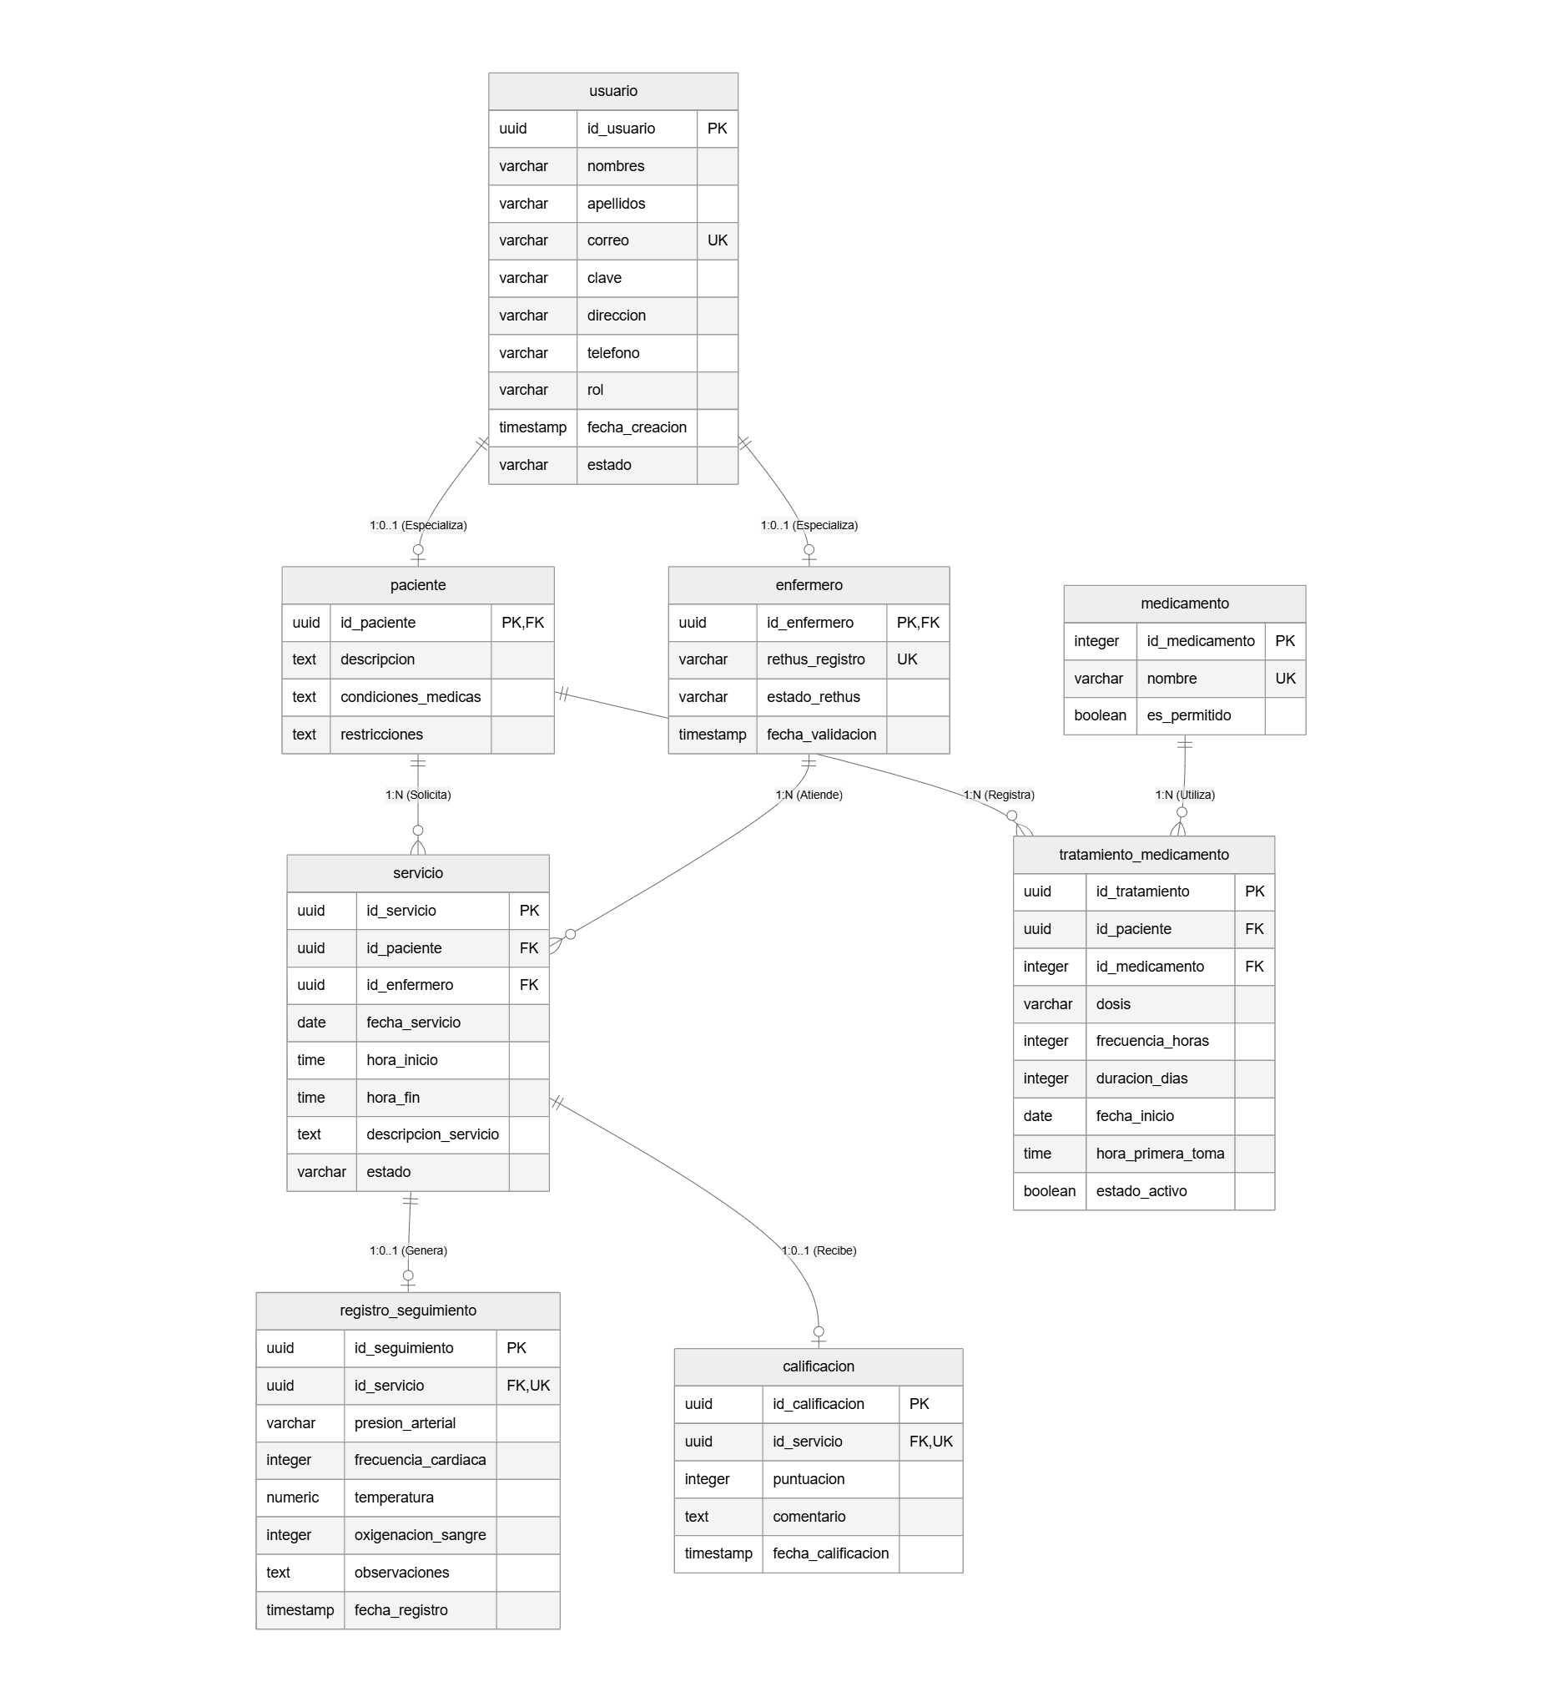

──────────────────────────────────────────────────

6. Diagramas de Secuencia
Representan la dimensión dinámica del comportamiento del sistema, detallando el intercambio de mensajes en el tiempo entre objetos y actores.

Flujo A: Registro de Enfermero y Verificación RETHUS

Objetivo
Representar el orden de interacción y las llamadas síncronas/asíncronas ejecutadas al registrar una nueva cuenta de enfermero, validando la idoneidad profesional externamente en tiempo real ante el servidor gubernamental.

Elementos que Contiene
Líneas de vida (Lifelines) del Enfermero, Interfaz de Usuario, API Backend, Base de Datos PostgreSQL y el Sistema Externo RETHUS.

Código PlantUML
@startuml
skinparam defaultFontName "Work Sans"
autonumber

actor "Enfermero" as Enf
boundary "Interfaz Móvil / Web" as UI
control "Backend API" as API
database "PostgreSQL" as DB
entity "RETHUS API Externo" as Rethus

title Secuencia: Registro de Enfermero y Validación RETHUS

Enf -> UI: Diligenciar datos de registro + Cédula profesional
UI -> Enf: Validar completitud de campos locales (cliente)
Enf -> UI: Confirmar Envío Registro
UI -> API: POST /api/v1/auth/register-enfermero (Payload)
activate API

API -> API: Sanitizar parámetros de entrada
API -> API: Validar complejidad de contraseña (Regex)

API -> Rethus: GET /v1/talento-humano/verificar?documento={cedula}
activate Rethus
note over Rethus: Consulta base de datos nacional\nde profesionales de salud colombiana
Rethus --> API: HTTP 200 { "autorizado": true, "rol": "AUXILIAR_ENFERMERIA" }
deactivate Rethus

API -> DB: SELECT id_usuario FROM usuario WHERE correo = {email}
activate DB
DB --> API: NULL (No existe duplicado)
deactivate DB

API -> DB: INSERT INTO usuario (id_usuario, nombres, apellidos, correo, clave, rol, estado)
activate DB
DB --> API: SQL_SUCCESS
deactivate DB

API -> DB: INSERT INTO enfermero (id_enfermero, rethus_registro, estado_rethus, fecha_validacion)
activate DB
DB --> API: SQL_SUCCESS
deactivate DB

API --> UI: HTTP 201 Created { "token": "JWT_TOKEN", "estado": "APROBADO" }
deactivate API

UI --> Enf: Desplegar mensaje de Registro Exitoso y Habilitado

@endum
──────────────────────────────────────────────────

Flujo B: Asignación de Servicio de Atención Domiciliaria

Objetivo
Modelar el paso a paso de validación transaccional cuando un enfermero acepta tomar una solicitud de servicio, enfocándose en la verificación de concurrencia para evitar la superposición de agendas en base de datos.

Elementos que Contiene
Líneas de vida para Enfermero, Aplicación de Enfermería, API Core, Base de Datos SQL, y el Servidor de Notificaciones enviando alertas asíncronas al Paciente.

Código PlantUML
@startuml
skinparam defaultFontName "Work Sans"
autonumber

actor "Enfermero" as Enf
boundary "App Enfermería (UI)" as UI
control "Backend API" as API
database "PostgreSQL" as DB
boundary "Servidor Notificaciones" as Push
actor "Paciente" as Pac

title Secuencia: Aceptación de Servicio con Verificación de Agenda

Enf -> UI: Visualizar solicitud de servicio disponible ID: {id_servicio}
UI -> API: GET /api/v1/servicios/{id_servicio}
activate API
API -> DB: Consultar detalles y estado del servicio
activate DB
DB --> API: Datos del Servicio { estado: "ABIERTO", fecha, hora_inicio, hora_fin }
deactivate DB
API --> UI: Retornar detalles
deactivate API

Enf -> UI: Presionar 'Aceptar Servicio'
UI -> API: POST /api/v1/servicios/{id_servicio}/aceptar
activate API

note over API: Paso crítico: Validar conflicto de agenda\npara evitar solapamiento horario

API -> DB: SELECT id_servicio FROM servicio WHERE id_enfermero = {id_enfermero} AND fecha_servicio = {fecha} AND estado = 'ASIGNADO' AND (({hora_inicio} BETWEEN hora_inicio AND hora_fin) OR ({hora_fin} BETWEEN hora_inicio AND hora_fin))
activate DB
DB --> API: NULL (Sin registros concurrentes)
deactivate DB

API -> DB: UPDATE servicio SET id_enfermero = {id_enfermero}, estado = 'ASIGNADO' WHERE id_servicio = {id_servicio} AND estado = 'ABIERTO'
activate DB
DB --> API: SQL_UPDATE_ROWS_AFFECTED: 1
deactivate DB

API -> Push: TriggerNotificationEvent({id_paciente}, "ENFERMERO_ASIGNADO")
activate Push
Push -> Pac: Enviar Alerta Push / SMS con datos y perfil de la enfermera
deactivate Push

API --> UI: HTTP 200 OK { "status": "ASIGNADO_SUCCESSFULLY" }
deactivate API

UI --> Enf: Mostrar pantalla de ruta, horario y datos del paciente

@endum
──────────────────────────────────────────────────

7. Diagrama de Componentes (Logical View)

Objetivo
Describir la organización física y lógica de los módulos de software del sistema Nurse, las dependencias de código, las interfaces expuestas y consumidas y el empaquetado del software para su despliegue.

Elementos que Contiene
• Capa de Presentación (UI Components): Mobile Client App (React Native), Web Admin Portal (ReactJS).
• Capa de Negocio (Backend Core Component): API Gateway, Auth Component, RETHUS Integration Module, Notification Service Engine y Core Business Logic Component (Servicios, Medicamentos, Signos Vitales).
• Capa de Datos: Postgres Driver / Sequelize ORM.

Explicación del Diseño
El frontend se conecta con el backend por medio de una interfaz HTTP/REST expuesta en el componente API Gateway. El gateway enruta las peticiones de seguridad al subcomponente Auth Component para descifrar tokens JWT. Las validaciones críticas interactúan con el micro-módulo de integración RETHUS Module, encapsulando el consumo del servicio gubernamental. Las operaciones de persistencia son manejadas por el componente Data Access mediante interfaces JDBC/PG, asegurando que el resto de las capas no conozca la estructura cruda de SQL.

Código PlantUML
@startuml
skinparam defaultFontName "Work Sans"

title Diagrama de Componentes de la Plataforma Nurse

package "Capa de Presentación (Frontend)" {
[Aplicación Móvil\n(React Native)] as MobileApp
[Portal de Administración\n(ReactJS Web)] as WebApp
}

package "Capa de API Gateway" {
[API Gateway\n(ExpressJS / Reverse Proxy)] as Gateway
}

package "Capa de Lógica de Negocio (Backend Core)" {
[Auth Component\n(JWT Validator)] as AuthComp
[Business Logic Component\n(Servicios & Alertas)] as BusinessLogic
[Notification Engine\n(Push / SMS / Email)] as NotifComp
[RETHUS Integration Module] as RethusComp
}

package "Capa de Persistencia de Datos" {
[Data Access Component\n(Sequelize ORM)] as DataAccess
}

' Bases de Datos e Interfaces Externas
database "PostgreSQL Database" as DB
interface "Servicio Web RETHUS" as WebRethus
interface "Gateway SMS/Twilio" as SMSGateway

' Relaciones de consumo e interfaces
MobileApp ..> Gateway : HTTP/JSON (REST)
WebApp ..> Gateway : HTTP/JSON (REST)

Gateway ..> AuthComp : "1. Valida Sesión"
Gateway ..> BusinessLogic : "2. Ejecuta Lógica"

BusinessLogic ..> RethusComp : "Valida Profesional"
RethusComp --( WebRethus : "SOAP/REST HTTPS"

BusinessLogic ..> NotifComp : "Dispara Notificación"
NotifComp --( SMSGateway : "REST API"

BusinessLogic ..> DataAccess : "CRUD Operations"
DataAccess --> DB : "SQL Connection (PG Driver)"

@endum
──────────────────────────────────────────────────

8. Diagrama de Despliegue (Physical Architecture View)

Objetivo
Modelar la arquitectura física del hardware que soportará el entorno de ejecución de la plataforma Nurse, ilustrando los nodos físicos de cómputo, dispositivos, servidores, contenedores virtuales, enlaces de red y los protocolos de comunicación utilizados para conectarlos.

Elementos que Contiene
Nodos físicos o virtuales (dispositivos móviles iOS/Android, PCs de administración, Balanceadores de carga AWS ALB, Servidor de aplicaciones bajo contenedores Docker en AWS ECS, Servidor administrado PostgreSQL en AWS RDS, Redes virtuales VPC subredes privadas y públicas, Firewall).

Explicación del Diseño
Para asegurar el RNF-003 (Disponibilidad mínima del 99%) y el RNF-005 (Soporte concurrente de 500 usuarios) establecidos en los requisitos no funcionales, se propone un despliegue en la nube mediante un Balanceador de Carga que distribuye las peticiones en un cluster auto-escalable de contenedores Docker. La base de datos PostgreSQL se despliega en una subred privada aislada en AWS RDS, permitiendo únicamente el tráfico originado desde el servidor de aplicaciones, mitigando accesos malintencionados. Las comunicaciones entre el cliente y el servidor se realizan mediante protocolo cifrado HTTPS sobre TLS 1.3 (RNF-001 Seguridad).

Código PlantUML
@startuml
skinparam defaultFontName "Work Sans"

title Diagrama de Despliegue - Infraestructura de Red Nube (AWS)

node "Dispositivos de Usuario" {
node "Smartphone del Paciente / Enfermero\n(Android / iOS)" as MobileDevice {
[React Native App Binary] as MobileClient
}
node "PC de Administración\n(Windows / macOS)" as AdminPC {
[Web Browser (Chrome/Firefox)] as WebClient
}
}

cloud "Internet" as Net

node "AWS Cloud - Virtual Private Cloud (VPC)" {

node "Subred Pública - Zona DMZ" {
node "Balanceador de Carga Aplicativo (AWS ALB)" as LoadBalancer {
[Nginx / Routing Controller] as Nginx
}
}

node "Subred Privada - App Cluster" {
node "Container Host (Docker / AWS ECS Service)" as ContainerHost {
node "Contenedor App Server Node 1" {
[API Core Node.js Instance 1] as APIInstance1
}
node "Contenedor App Server Node 2" {
[API Core Node.js Instance 2] as APIInstance2
}
}
}

node "Subred de Datos Aislada" {
node "Database Server Node (AWS RDS Instance)" as RDSNode {
database "PostgreSQL Relational DB" as ProdDB
}
}
}

node "Entidades Externas en la Nube" {
node "Servidor del Ministerio de Salud (Colombia)" as MinSaludServer {
[RETHUS Registry Web Services] as RethusAPI
}
node "Servicios de Terceros (SaaS)" as SaaSCloud {
[Servicio SMS & Notificaciones Push] as PushAPI
}
}

' Conexiones de Red y Protocolos
MobileClient --> Net : "HTTPS (Puerto 443 / TLS 1.3)"
WebClient --> Net : "HTTPS (Puerto 443 / TLS 1.3)"

Net --> Nginx : "WAF Filtered Traffic"
Nginx --> APIInstance1 : "Internal TCP / HTTP (Reverse Proxy)"
Nginx --> APIInstance2 : "Internal TCP / HTTP (Reverse Proxy)"

APIInstance1 --> ProdDB : "PG Protocol (Puerto 5432 - Cifrado SSL)"
APIInstance2 --> ProdDB : "PG Protocol (Puerto 5432 - Cifrado SSL)"

APIInstance1 ..> RethusAPI : "HTTPS Call"
APIInstance2 ..> RethusAPI : "HTTPS Call"

APIInstance1 ..> PushAPI : "REST Web Service API"
APIInstance2 ..> PushAPI : "REST Web Service API"

@endum

